设计任务的描述

管理学校图书馆的各类图书。每个教师、学生有多种不同的借书权限和借书数量，建立图书馆管理系统，包括图书的购入编码、借出、还回、统计、查询等功能任务的描述

功能需求说明

* 每种图书包括图书编码、ISBN号、书名、作者、出版社、简介、购入时间、数量等信息
* 图书馆在购书时可根据图书的信息自动生成编码
* 教师和学生信息包括姓名、工作证（学生证）号、所在学院、借书权限、借书数量等信息
* 借书时填写借书单，还书时填写借书单还书项，并记录入日志文件，借书超期要罚款
* 基本功能有：建立图书基本信息文件、读者基本信息文件、图书入库（编码）、借书（可以预约）、还书、查询等
* 查询、统计功能有：

管理员或者读者可根据图书的名称、ISBN、作者、出版社等信息查询图书的其他信息；也可根据图书的分类等信息查询图书的具体信息等，包括某图书库中尚存多少本

管理员或者读者自己可查询读者已借走的图书情况，读者的借书诚信情况（是否有过超期的情况）等

管理员或者读者可查询图书的借阅率等

* 对于库中已借完的图书，读者可预约，待库中有还回时能提示通知该读者
* 模拟系统以时间为轴向前推移，每10秒左右向前推进 一天（有键盘或鼠标操作时不计时）
* 建立日志文件，对图书借阅情况进行记录
* 不得使用数据库

X（类型）XX（学院编码）XXXX（流水号）

范例执行结果及测试情况说明

见另一个文档（范例执行结果及测试情况说明）

评价和改进意见

**评价：**

这次大作业的功能，其实中期验收时就已经完成了，本来想后面留一些时间图形化，结果后面期中考试越来越忙，到快要终期验收时还没有来得及图形化，最后决定完善一下功能，修改了一些bug，**改进了一下搜索算法**，使用了高级的类似于百度搜索的**多关键字模糊查找算法**，又添加了学过的**KMP算法**，使我们的系统查询书籍更加方便快捷。还**专门制作了安装包**，方便用户快捷地安装我们的软件。

同时，我们学会了使用Git工具进行版本控制，为开发带来了极大便利。

该Git工具是集成在Visual Studio工具下的，如图：



这次大作业，让我们对软件的开发有了更加深入的了解，通过动手实践，巩固了课堂及书本知识，理论联系实际，提高了分析和解决实际问题的能力，训练了软件设计、开发及书写软件文档能力。

**改进意见：**

1.只有以管理员身份打开系统时才能实现文件的修改，否则只能读取文件内容，无法写入和修改文件。这个应该是生成安装包的过程中的配置问题。

2.退出软件时，如果由于操作不当，没有正常退出，数据将无法保存到相应的文件中。可以改进为边操作，边修改相应文件，不过这样效率会有影响，**这一点我们在“范例执行结果及测试情况说明”中有详细分析**

用户使用说明书

1. 提交的压缩包中包括

(1) 可直接运行的exe和外部辅助文件

(2) SetupLibrary.msi

**这两种方式都可以运行程序**。

(1) 是工程中生成的exe，可搭配配置信息的ini文件直接运行

(2) 是标准程序安装包，可安装在Windows 平台，**安装路径可自选**。如图：

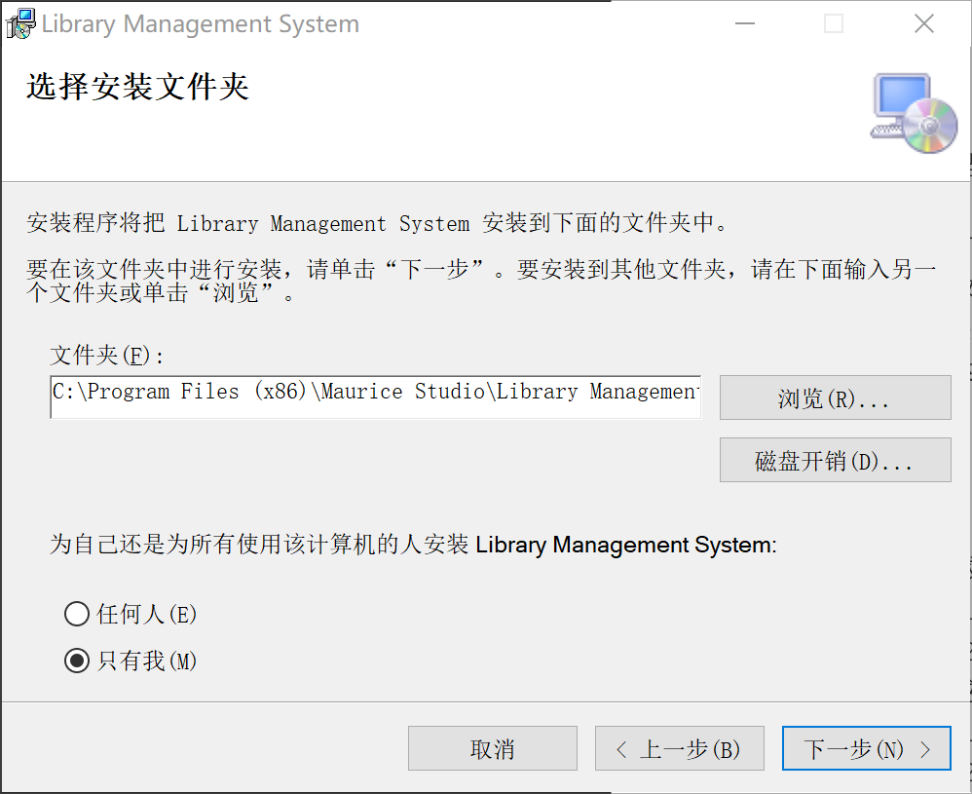

安装后找到对应路径即可。**控制面板中可卸载。**

2. **若程序是通过SetupLibrary.msi安装的，请到您上一步定义的路径内，以管理员身份运行Library.exe**，否则只能读文件操作，不能改变文件里的信息。

3. 按照文字提示进行相应的操作，实现借书，还书，查询，预约，取消预约，添加书籍，修改书籍，查看用户信用度，退出等相应的功能。如果输入的内容不符合要求，会有提示重新输入。

4. 退出时，根据系统的提示，先输入6，退出到时间可以继续计时状态，再用**英文输入法**输入“`”，这是考虑到防止误触，毕竟这个键用的频率较低。如图：

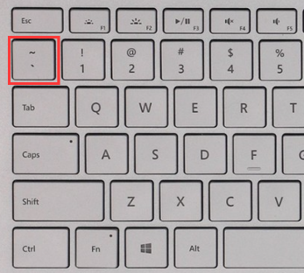

可以退出登录状态。此时可以输入1选择退出系统，或者输入0换一个账号重新登录。

5. 可以直接打开日志文件journal查看之前的所有操作。